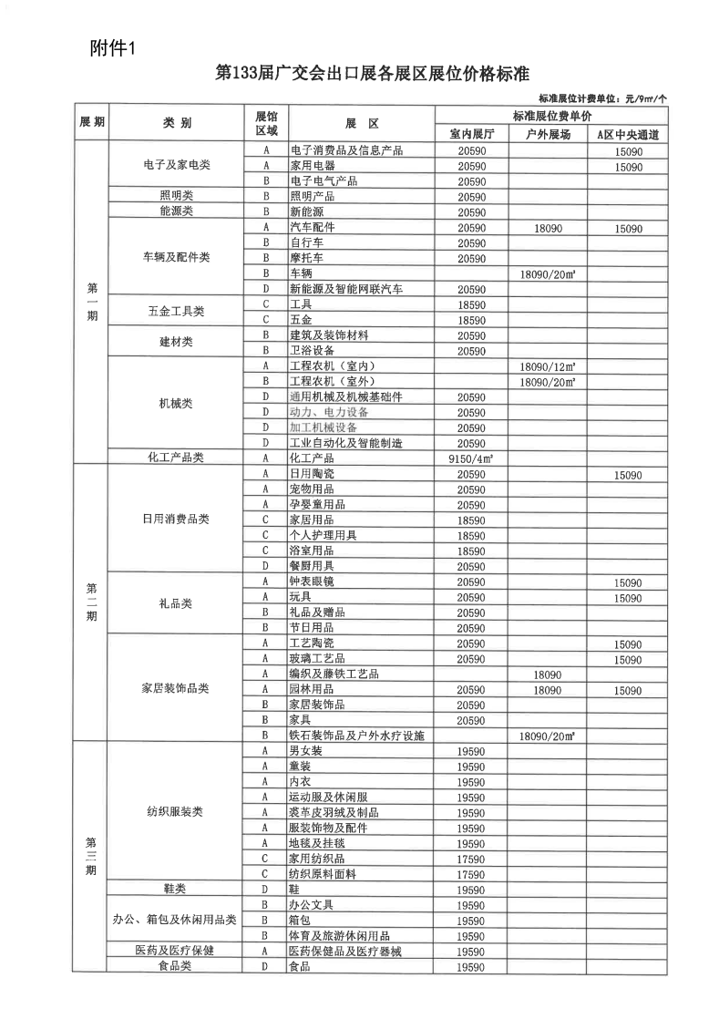

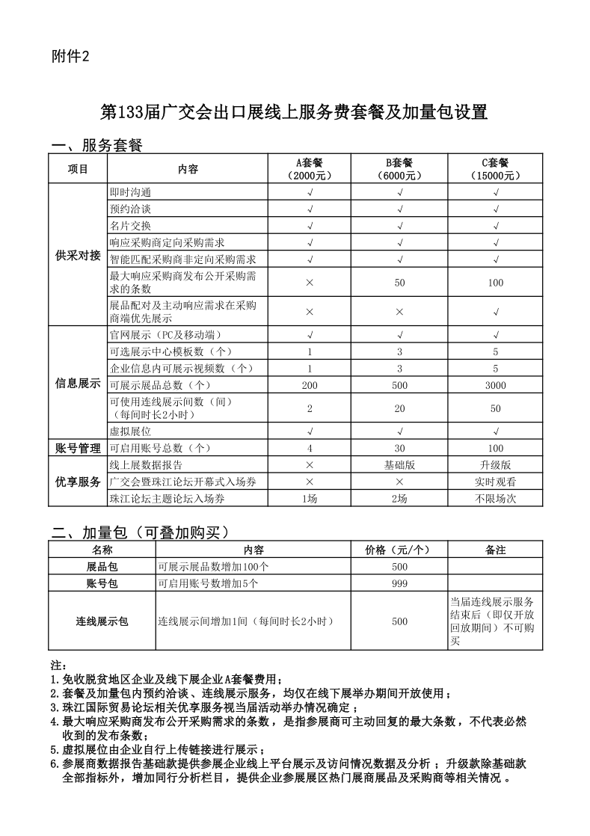

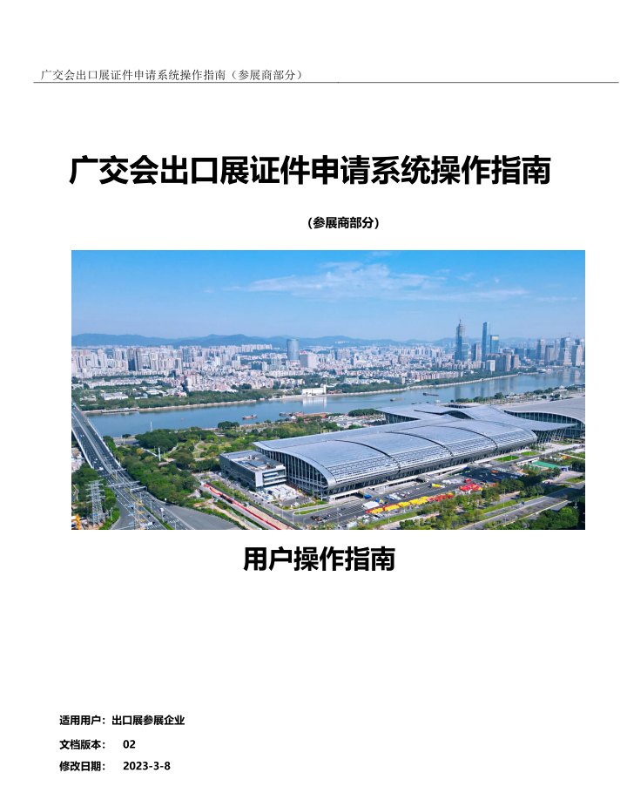
附件3

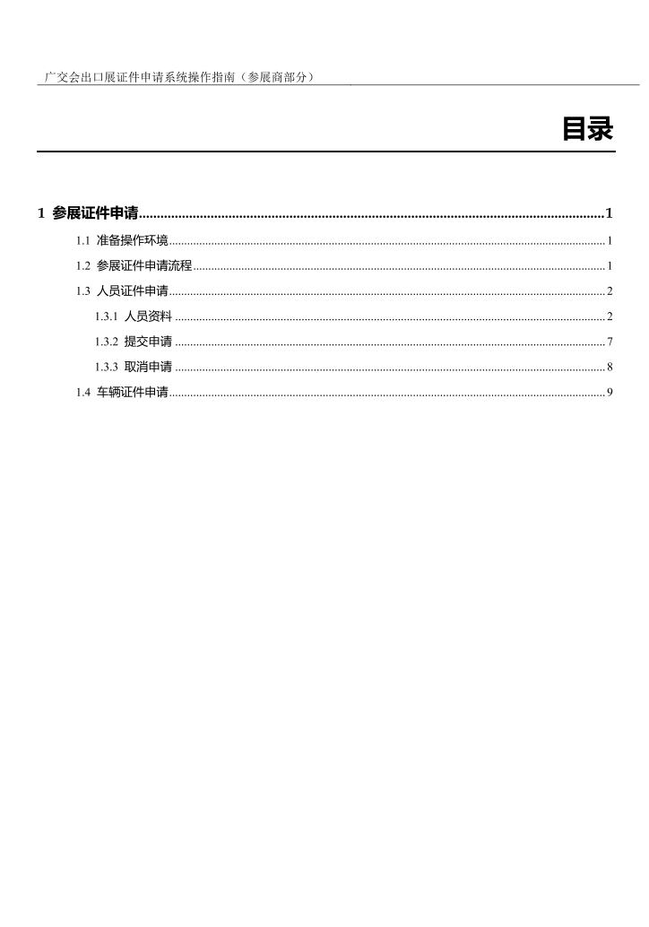

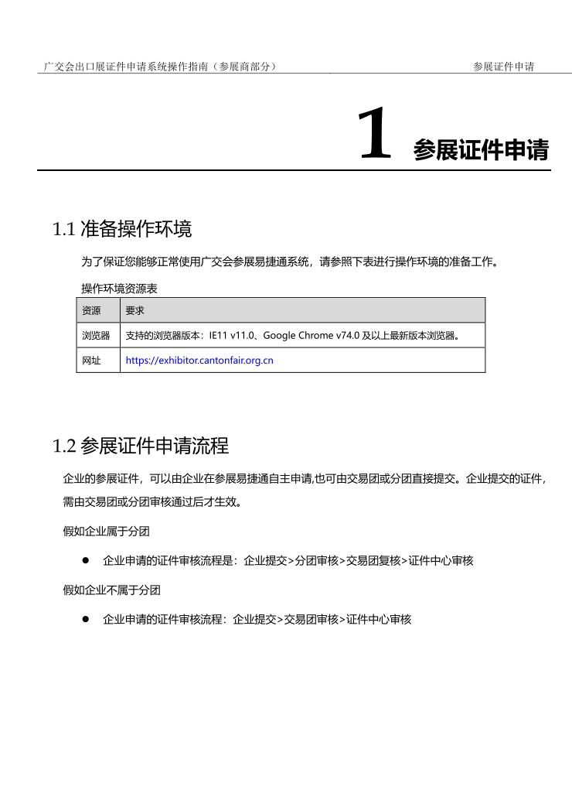

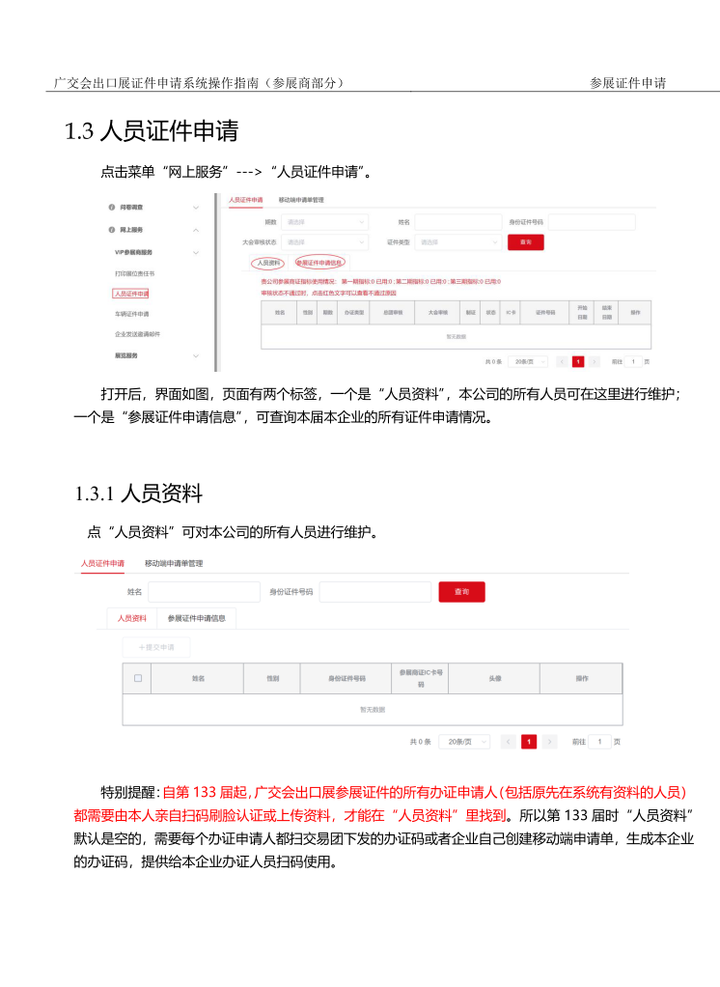

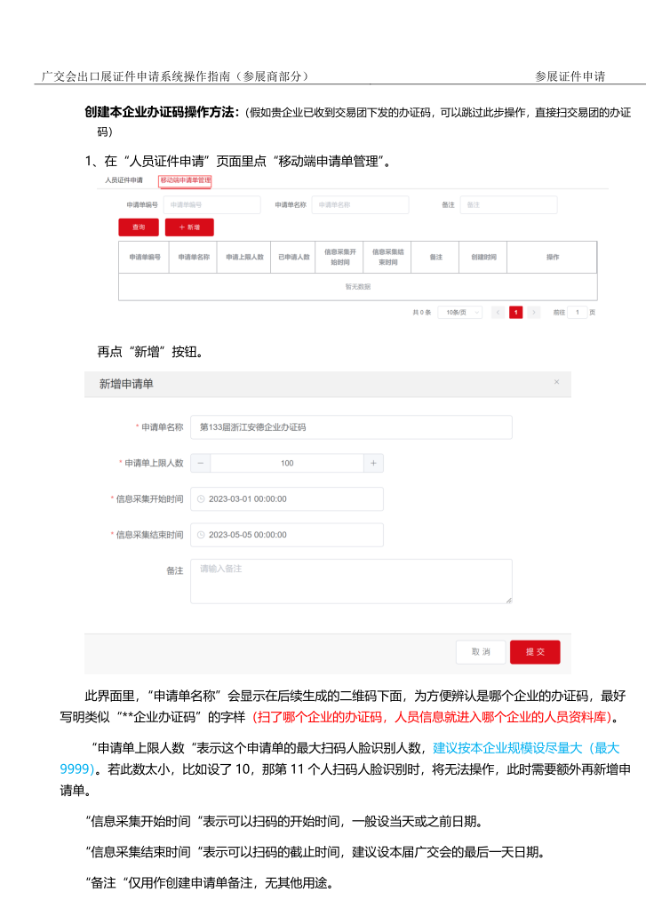

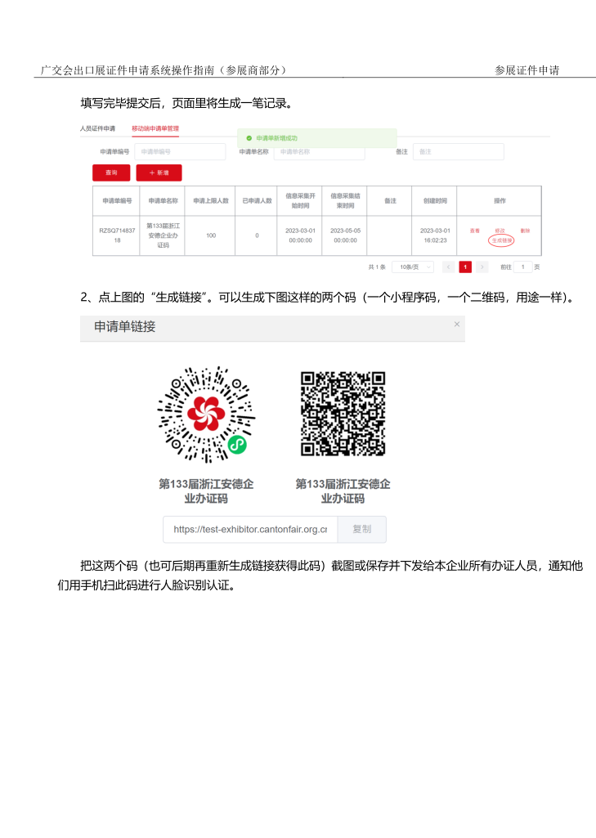

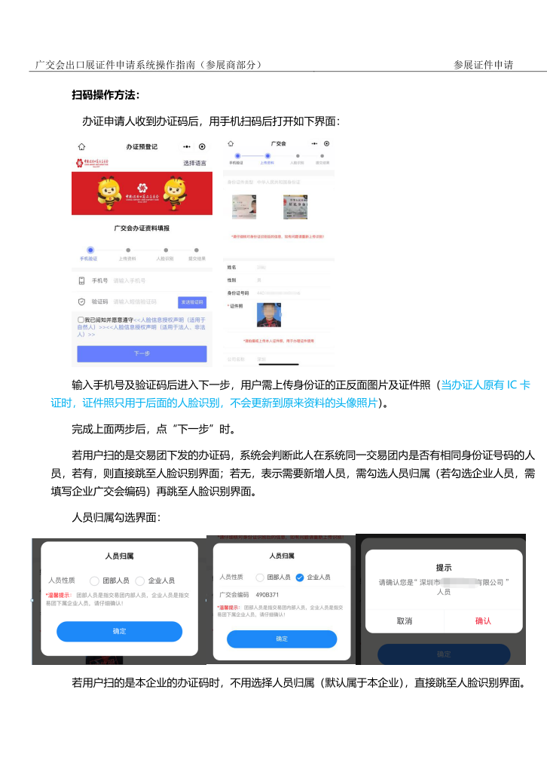

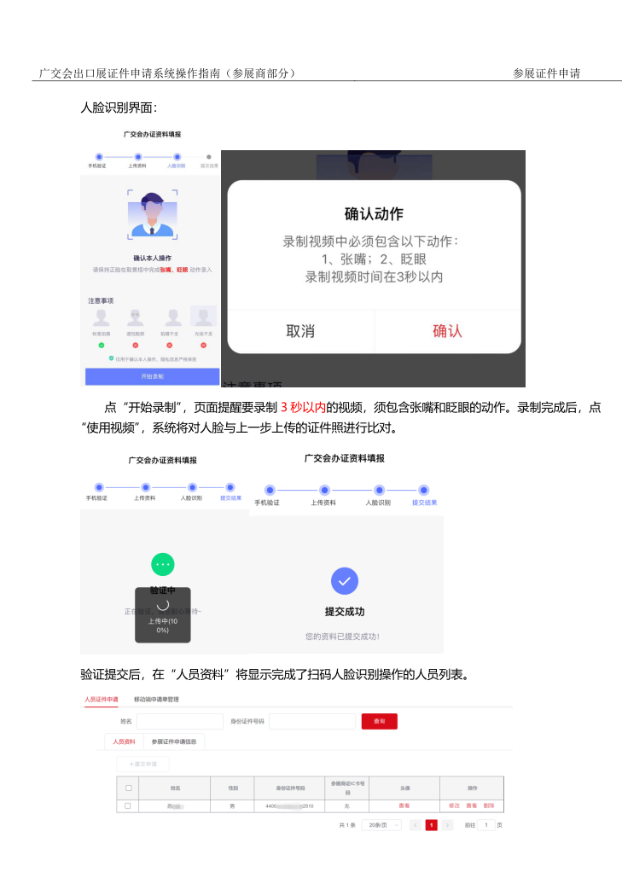

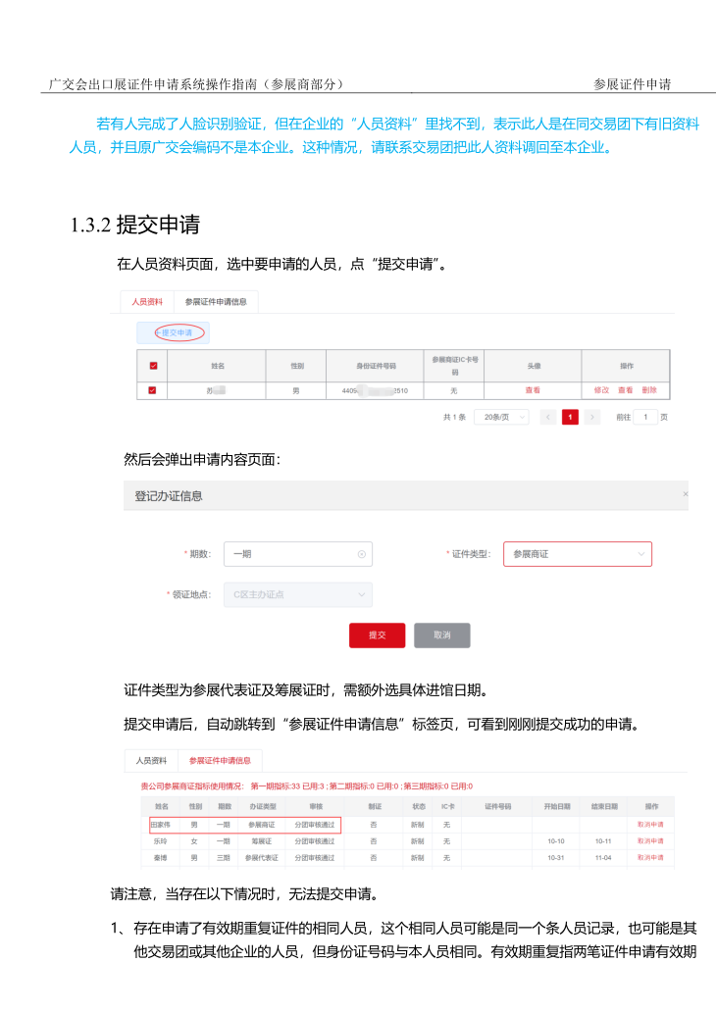

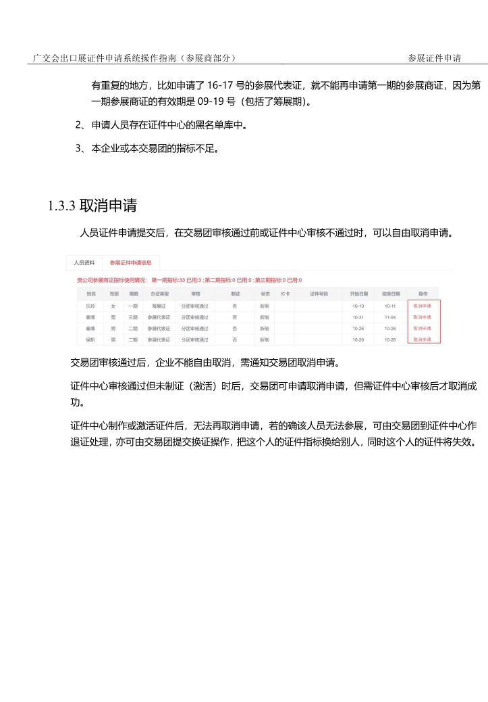

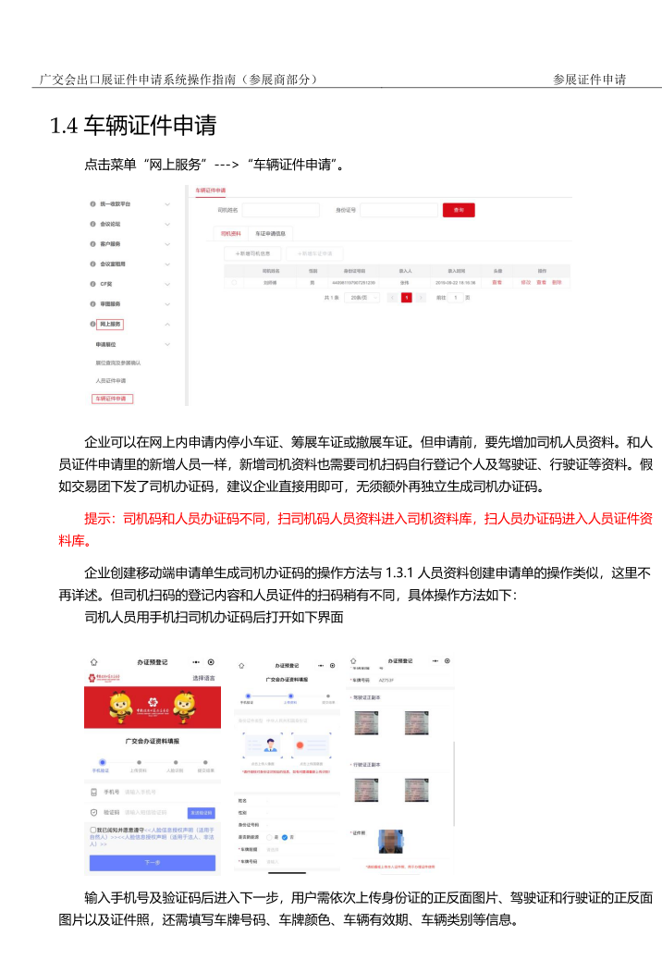

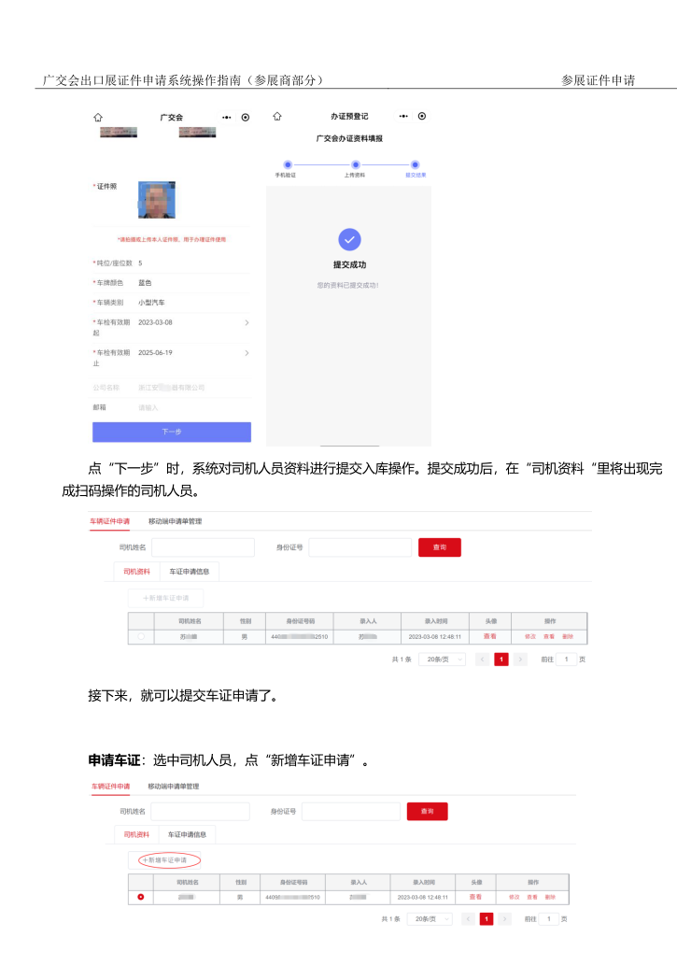

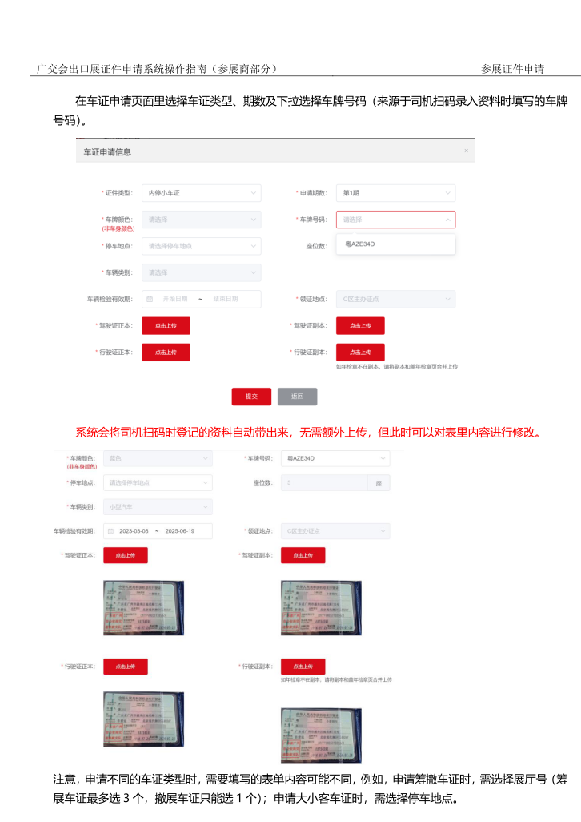

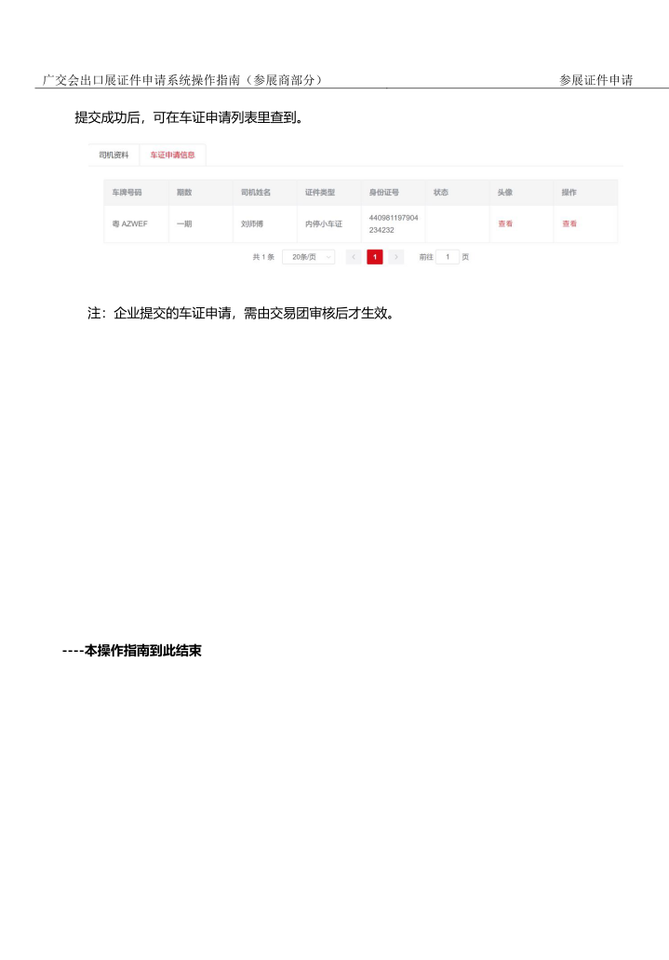

附件4

广交会出口展退展位约束机制

在完成所有企业展位位置预置的第二天之前(含)退展位的，所退展位不收取展位费；在完成所有企业展位位置预置后的第三天至4月14日退展位的，所退展位收取一半展 位费；在4月15日及之后退展位的，所退展位收取全额展位费。(注:因各展区展位位置安排进度不一，上述退展位约束机制按所在展区执行，“所有企业”指在退展位对应的展区的所有企业。以上退展位约束机制不适用于新能源、宠物用品展区。)

附件5

第133届广交会撤换展回旋区域设置

为确保撤换展工作的顺利进行，第133届广交会第一、二期在展馆A、B、D区设置撤换展回旋运作区域，该区域只安排标摊(不允许简装)，不安排特装展位，具体如下：
A区：1.1-5.1，1.2-5.2展厅最南端东西走向的4排展位(第一期3.2-4.2家用电器展区除外；第二期5.1工艺陶瓷展区，1.2-5.2玻璃工艺品展区、日用陶瓷展区除外)。
B区：9.1-11.1,9.2-11.2,9.3-11.3展厅最南端东西走 向的4排展位；12.2-13.2展厅最北端东西走向的4排展位(第一期13.2电子电气产品展区靠近主通道的前3个展位除外)。
D区：17.1-20.1，17.2-20.2展厅最南端东西走向的4排展位(第一期18.1-19.1加工机械设备展区，19.1-20.1工业自动化及智能制造展区，20.2新能源及智能网联汽车展区除外)。

